Лекция 10. ТЕМА ЛИНИИ С ТЕМ-ВОЛНАМИ
Содержание
10.1. Теория идеальной линии виды линий
10.2. Линии с потерями
10.3. Коаксиальные линии
10.4. Симметричные линии
10.5. Линии над землей
10.6. Полосковые линии

10.1. Теория идеальной линии виды линий
ВИДЫ ЛИНИЙ Натравляющие системы, в которых могут распространяться ТЕМ-волны обычно называют линиями. Согласно изложенному в 8.4, они должны состоять из двух или нескольких (проводников, пространство между которыми заполнено однородным диэлектриком. Волна ТЕМ в них является основной и единственной практически используемой. Размеры линий выбирают обычно такими, чтобы в них не возникали волны высших порядков типа Широко известны коаксиальная, симметричные двухпроводная и четырех-проводная, а также полосковая линии, но которым распространяются волны от весьма низких частот до диапазона и даже постоянный ток.
НАПРЯЖЕНИЕ И ТОК В ЛИНИИ Рассмотрим поле ТЕМ-волны произволыной двухпроводной линии (рис. 10.1). По определению оно содержит тольио поперечные составляющие и подчиняется в поперечной плоскости уравнениям Лапласа (8.11), откуда следует, что в этой плоскости электрическое и магнитное ноля потенциальны. Поэтому можно ввести интегральные величины: напряжение между прово дами, определив его по аналогии с (5.5), и ток в проводе, в соответствии с обобщенным законом Ампера [ур-ние (2.4)]:
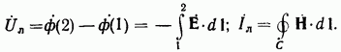
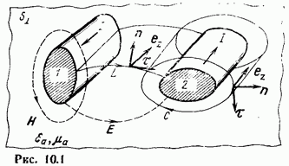
Рис. 10.1Оба пути интегрирования и С лежат в поперечной плоскости Величина не зависит от пути интегрирования, так как
поле в пределах потенциалыно. Контурный интеграл также не меняется при любых изменениях контура С, шока он охватывает толыко второй провод, так как Считаем токи проводах равным, и по величине и противоположивши знаку: что является необходимым условием для локализации поля в сечении ограниченных размеров. Тогда равна нулю циркуляция вектора Н по любому контуру, охватывающему оба проводника; линии электрического поля, начинающиеся на одном проводнике, кончаются на другом, так как равны но величине и (противоположны знаку создающие ток суммарные поверхностные заряды на проводниках.
ТЕЛЕГРАФНЫЕ УРАВНЕНИЯ КАК СЛЕДСТВИЕ УРАВНЕНИИ МАКСВЕЛЛА
Уравнения для напряжения и тока ,в линии найдем как следствие уравнений Максвелла (3.14) для ее электромагнитного поля (при
Поле волны ТЕМ имеет только поперечные составляющие, поэтому определим проекцию ротора на оператор Гамильтона представлен здесь в виде Следовательно, уравнения Маисовелла для поля волны ТЕМ (принимают вид:
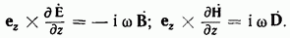Продифференцируем обе части равенств (10.1) и подставим в них ф-лы (10.2), предварительно заменив где нормаль к кривой или С, лежащая в плоскости Тогда
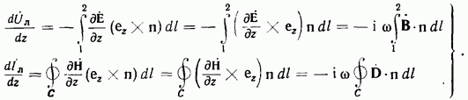Интеграл от магнитной индукции В по кривой представляет магнитный поток в пространстве между двумя проводниками, отнесенный к единице длины линии. соответствии с ф-лой (6.32) этот магнитный поток можно записать через собственную индуктивность единицы длины линии Тогда из первого равенства (10.3) получаем Заметим, что соответствует внешней индуктивности, определенной для случая стационарных токов в линии, так как магнитный поток внутри проводников в идеальной линии отсутствует.
Интеграл от электрического смещения по контуру С представляет собой поток электрического смещения, отнесенный к единице длины линии, который по теореме Гаусса [уравнение (2.1)] равен линейной плотности заряда х. Формулы электростатики (5.12), (5.17) связывают с напряжением через емкость единицы длины линии Второе равенство (10.3) приводит к уравнению Следовательно, уравнения Максвелла для линии с полной ТЕМ сводятся к известным из теории цепей телеграфным уравнениям:
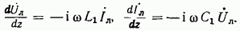Отсюда следует, что методы теории цепей дают травильные результаты для линии без потерь и с пренебрежимо малыми потерями.
ОСНОВНЫЕ ПАРАМЕТРЫ ВОЛНЫ В ЛИНИИ От ур-ний (10.4) легко перейти к одномерному волновому уравнению:
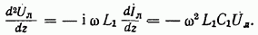Обозначив получим волновое уравнение: совершенно аналогичное ур-нию (3.22) для напряженностей полей. Отсюда найдем решение для прямой волны в линии:
Коэффициент распространения волны одинаков, записывается ли уравнение для векторов , напряжения или тока В 8.4 было установлено, что коэффициент распространения в линии с волной ТЕМ равен коэффициенту распространения в диэлектрической среде. Поэтому при отсутствии потерь
Отсюда определяется фазовая скорость волны ТЕМ в идеальной линии:
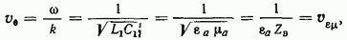равная скорости распространения плоской однородной волны в безграничном диэлектрике с теми же параметрами; здесь волновое сопротивление среды. Так фазовая скорость не зависит от частоты, линия для волны ТЕМ недисперсна и групповая скорость равна фазовой: Из и (10.6) вытекает соотношение для распределенных параметров линии:
СВЯЗЬ МЕЖДУ РАСПРЕДЕЛЕНИЕМ ПОВЕРХНОСТНЫХ ЗАРЯДОВ И ТОКОВ
Электрическое поле у поверхности проводника нормально. Магнитное поле волны ТЕМ в линии, согласно ф-ле (8.126), перпендикулярно электрическому и связано с ним соотношением: Вектор Н карателен поверхности идеального проводника и в соответствии с ф-лой (2.27) (равен по величине плотности поверхностного электрического тока: Так как находится в плоскости вектор плотности поверхностного тока направлен вдоль ливии, а его величина
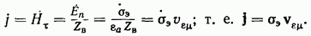Интегрируя по (замкнутому контуру С в плоскости проходящему по поверхности проводника, получаем
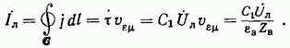Отношение напряжения к току (бегущей волны в линии равно ее жар актер истическому сопротивлению. Из ф-л (10.8) и (10.6)
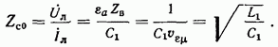Формула (10.9) удобна для расчета характеристического сопротивления линии по электростатической емкости между проводниками на единицу ее длины.
В дальнейшем будем четко различать наименования двух характеристик бегущей волны: волновое сопротивление (отношение поперечных составляющих полей и характеристическое сопротивление (отношение напряжения к току). Часто в литературе эти разные величины называют одинаково волновым сопротивлением.
10.2. Линии с потерями
СООТНОШЕНИЯ ТЕОРИИ ЦЕПЕЙ Потери в диэлектрике и проводниках линии учитываются в квазистационарной теории введением в телеграфные ур-ния (10.4) комплексных сопротивлений и проводимостей:
вместо реактивных Тогда по аналогии ф-лами (10.4),
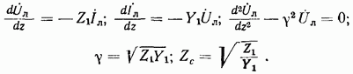Чтобы (выделить веществеиную и мнимую части из «комплексных выражений для воспользуемся формулой бинома Ньютона учетам относительной малости активных составляющих сопротивления и проводимости: в любой линии с приемлемыми для практики параметрами. Тодда коэффициент рапространения
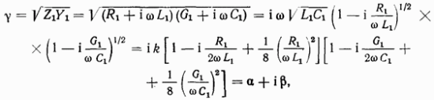откуда определяем коэффициенты затухания и фазы:
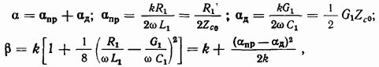где определены для линии без потерь соотношениями
Фазовая скорость волны
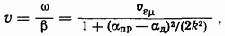а характеристическое сопротивление линии
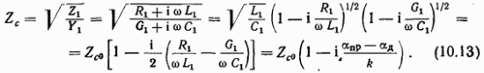Очевидно, что в линиях с (малыми потерями отличие от от весьма незначительно.
ПОТЕРИ В ДИЭЛЕКТРИКЕ Величина емкости рассчитывается для каждой конкретной линии методами электростатики. Активная составляющая появляется за ючет проводимости и диэлектрических потерь в среде. Обе эти причины учтены в выражениях (3.8) для комплекснойдиэлектрической проницаемости: Поэтому комплексную проводимость У, можно получить, если в выражении для проводимости идеальной среды заменить на Следовательно,
Отсюда активная составляющая проводимости определяется как
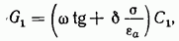Второе слагаемое, справедливое .и для постоянных токов, можно получить непосредственно по выражающей электростатическую аналогию поля токов.
Из выражения (10.14) с помощью находим составляющую коэффициента затухания, определяемую потерями в диэлектрике:
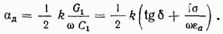Полученное равенство - справедливо для любого типа линий. Как указывалось в 3.2, для любых технических диэлектриков, начиная с частоты Гц, можно пренебречь вторым слагаемым в круглых скобках по сравнению с первым. Тогда это равенство полностью совпадает с полученным ранее соотношением (8.43), где проводимость диэлектрика не учитывалась. Величина растет ропо рцион а частоте, так как
ПОТЕРИ В ПРОВОДНИКАХ Активное сопротивление, приходящееся на единицу длины линии, складывается из сопротивления обоих ее проводников: В каждом из них оно определяется как активная часть отношения на поверхности проводника, т. е. падения напряжения на единицу его длины, к току в проводнике. Зависимость от частоты для характерного случая круглого проводника (см. рис. 6.10) рассмотрена в 6.6: практически постоянно, пока радиус провода меньше толщины скин-слоя при
При проникновении поля в неидеальный проводник в последнем возникает дополнительное реактивное сопротивление, соответствующее его внутренней
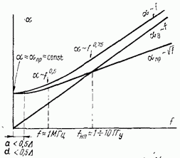
Рис. 10.2дуктивносги. На низких частотах магнитный поток внутри проводника сравнительно велик и добавление к рассчитанному выше значению внешней индуктивности может внести существенную поправку.
Согласно ф-лам (10.11), составляющая коэффициента затухания обусловленная несовершенной проводимостью меняется с частотой так же, как и
Зависимость коэффициента затухания и его составляющих от частоты показана «а рис. 10.2 (ориентировочные значения частот даны для коаксиальной линии).
ДИСПЕРСИЯ В ЛИНИИ С ПОТЕРЯМИ Фазовая скорость шолны в линии с потерями [ф-ла (10.12)] зависит от частоты, так как меняются с частотой. Это не противоречит высказанному утверждению, что волны ТЕМ не диспергируют, так как линии с потерями появляется составляющая строго говоря, волну уже нельзя считать поперечной. Поскольку дисперсия волны невелика.
Рассмотрим ф-лу (10.12), учитывая зависимости от частоты: постоянно на низких частотах, а на более высоких Следовательно, на низких частотах и второе слагаемое в знаменателе этой формулы Фазовая скорость и растет с частотой. Потери в проводниках линии вызывают аномальную дисперсию волны. Определим фазовую скорость линии с коэффициентом затухания и (воздушным диэлектриком на частоте Итак, Тогда т. е. различие скоростей составляет всего 0,11%.
Коэффициент затухания в диэлектрике растет с частотой быстрее, чем Поэтому на некоторой частоте (в диапазоне мегагерц или гигагерц при заполнении линии диэлектриком) достигается равенство т. е. Это соотношение называют условием неискаженной передачи, так как в данном случае, согласно Следовательно, групповая скорость Линия недисперсна.
В прошлом, когда сообщения по линиям связи передавались на дальние расстояния на звуковых частотах, особое значение придавали выполнению условия для чего приходилось искусственно увеличивать индуктивность линии. Однако при этом увеличивался коэффициент и снижалась скорость распространения волны. Современные магнитодиэлектрики позволяют решать эту задачу более успешно, хотя практическая необходимость в этом почти отпала.
На высоких частотах наблюдается нормальная дисперсия и знаменатель ф-лы (10.12) с ростом частоты стремится к Из-за большой величины изменение скорости с
ростам частоты настолько мевелико, что практически линия недисперсна, фазовая — и групповая скорости равны: Характеристическое сопротивление высокочастотных линий также практически равно определенному в отсутствие потерь.
Дисперсию волны и (комплексный характер характеристичеокого сопротивления линии обычно учитывают только на низких частотах. При погрешность использовании и (10.9) - вместо (10.12) и (10.13) не превышает долей процентов.
10.3. Коаксиальные линии
СТРУКТУРА ТЕМ-ВОЛНЫ В ЛИНИИ Поле коаксиальной линии (рис. 10.3) экранировано от внешней среды наружным проводником. Достоинствам такой линии сравнению с польш волноводом является возможность передачи по ней сигналов низких частот при небольших поперечных размерах.
Внутренний проводник необходим для существования в линии волны ТЕМ. Однако он же ограничивает возможности этой линии. Плотность тока внутреннего проводника, обратно пропорциональная его периметру, значительно больше, чем в наружном, поэтому он является основным источником потерь. Пробой также возникает около внутреннего проводника, так как напряженность поля здесь максимальна. Устройства для крепления внутреннего проводника увеличивают затухание линии и создают в ней отражения.
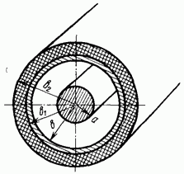
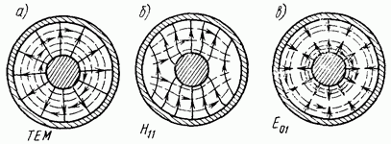
Рис. 10.3
Рис. 10.4Поле основной волны ТЕМ в диэлектрике коаксиальной линии определяется (решением, справедливым (равной степени для стационарного и переменного полей (рис. 10.4а). В соответствии с ф-лами (1.7), (5.15), (10.8), (10.9) и (8.12) имеем:
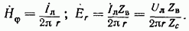Ток — в проводниках имеет толыко продольную составляющую поэтому узкая продольная щель внешнем проводнике линии практически не излучает.
УСЛОВИЕ ОДНОМОДОВОЙ ПЕРЕДАЧИ Основной в коаксиальной линии является ТЕМ-волна. Если радиус оболочки коаксиальной линии сравним с то линии могут распространяться также «волноводные» волны, т. е. волны круглого волновода, несколько деформированные внутренним проводником. Этот проводник увеличивает критические частоты волн по сравнению с полым волноводам того же (радиуса.
Низшей по частоте волной в круглом волноводе является волна типа которой Аналогичная волна в коаксиальной линии (рис. 10.46) также имеет наинизшгую частоту из всех волн высшего порядка, ее поле сложнее и описывается суперпозицией функций Бесселя и Вебера Критическая длина волны типа в коаксиальной линии с приемлемой точностью вычисляется по приближенной формуле:
которую можно обосновать следующим образам. Структура поля, как функция полярного угла имеет один период изменения и почти неизменна по При критических условиях окружности со средним радиусом должпа соответствовать одна стоячая волна, поэтому периметр этой окружности равен
Условие нам адовой передачи устанавливает верхнюю частотную границу использования коаксиальной линии, так как при одновременном распространении волн типа ТЕМ и сигналы искажаются.
Среди волн типа Е минимальной частотой обладает волна Е (рис. 10.4в) с в этом случае поле неизменно по полярному углу и стоячая полуволна образуется между проводниками на отрезке (радиуса Для обычных соотношений размеров линий критическая частота волны типа примерно в два-три раза превышает критическую частоту волны
ОСНОВНЫЕ ПАРАМЕТРЫ КОАКСИАЛЬНОЙ ЛИНИИ Фазовая скорость волны. Коаксиальные линии используются обычно на частотах, свыше когда влиянием потерь на фазовый коэффициент и характеристическое сопротивление вполне можно пренебречь. Поэтому фазовая скорость аолиы зависит только от проницаемости диэлектрика, заполняющего
пространство между (проводниками; согласно ф-лам (10.6) и
Характеристическое сопротивление легче всего определить чарез статическую емкость единицы длины линии, вычисленную в 5.3. Согласно Следовательно, из имеем:
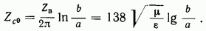Коэффициент затухания. Составляющая определяется ф-лой (10.15). Потери в металле зависят соотношения между радиусом проводников и толщиной скин-слоя. На частоте для диаметра внутреннего проводника и толщины наружного проводника уже соблюдаются условия применимости приближенных формул для сильного скин-эффекта Тотда при расчете активного сопротивления единицы длины внутреннего и внешнего проводников предполагается, что их эквивалентный проводящий слой имеет толщину [ом. (6.47)]:
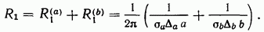Объединяя и (10.11), получаем выражение для справедливое на (высоких частотах:
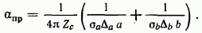Последование на минимум с учетом (10.18) показывает, что три заданном затухание минимально при некотором оптимальном соотношении размеров Для проводов из одного материала Если проводимость внешнего проводника меньше, чем внутреннего, оптимум (сдвигается в сторону больших значений Например, при сплошной медной жиле и алюминиевой оболочке для оплетки из медной проволоки
При расчете коэффициента затухания линии на низких частотах, когда скин-эффект вьиражен слабо, сопротивление внутреннего провода рассчитывается по строгим формулам или графикам, полученным в 6.6.
Сопротивление внешнего проводника малой его толщине по сравнению с радиусом рассчитывается по ф-ле (6.47), причем в зависимости от отношения для используется или (6.45). «В частности, при что совпадает с сопротивлением внешнего проводника постоянному току.
КОНСТРУКЦИЯ КОАКСИАЛЬНЫХ ЛИНИЙ Конструкции (коаксиальных кабелей чрезвычайно многообразны и зависят от их назначения и диапазона рабочих частот. Поэтому удобнее рассмотреть варианты конструкции каждого элемента в отдельности.
Внутренний проводник выполняют из медного провода. В высококачественных кабелях поверхность проводов серебрят. В гибких конструкциях применяется стренка — провод из 7, 19, 37, 49, 361 скрученных между тобой (проволочек (рис. 10,5а); в расчетах используется эквивалентный сплошного внутреннего проводника с той же площадью что и провода стренки [13].
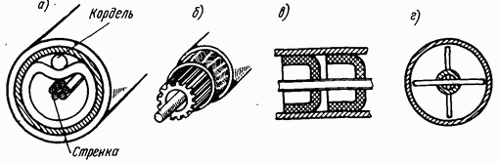
Рис. 10.5Внешний проводник в магистральных линиях связи изготовляют из медной ленты продольным зигзагообразным швом «молния» (полужесткая конструкция). В гибких радиочастотных (кабелях чаще всего используются оплетки из медных, луженых и посеребренных проволок, сопротивление оплетки принимают в раз больше, чем у оплошного медного экрана того же радиуса [13]. Применяют также спиральный повив из плоских медных ленточных проводников.
Изоляция гибких радиочастотных кабелей выполняется из сплошного полиэтилена, резины или вплотную навитых лент фторопласта-4. Для уменьшения применяют полувоздушную изоляцию: трубку и спирально навитый кордель (цилиндрический либюий стержень) из полиэтилена (рис. 10.5а), оплетку из нитей и лент фторопласта-4, полиэтиленовую трубку с выступами (рис. 10.56), пористый полиэтилен и колпачки из полистирола (рис. 10.5в). В этих конструкциях эквивалентное значение меньше, чем диэлектрика, и зависит от конфигурации изоляции.
Еще меньшее содержание диэлектрика у кабелей
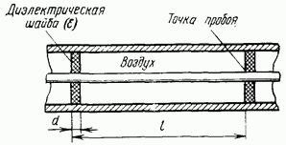
Рис. 10.6с шайбовой изоляцией из фторопласта или полиэтилена (рис. 10.6), так как расстояние между шайбами намного больше их толщины. Мощные радиочастотные фидеры часто изготавливают из массивных медных труб. Их собирают из отдельных секций. Крепление внутреннего проводника осуществляется диаметрально расположенными фторопластовыми стержнями которые вносят в линию лишь незначительную нерегулярность.
Наружная оболочка кабеля изготавливается из полиэтилена, полихлорвинилового пластиката, (резины; к ним добавляют красители (пигментируют), чтобы предохранить от разрушающего (влияния света. Применяют также оплетку из хлопчатобумажной пряжи и из стекловолокна с покрытием кремниеорганическим лаком.
РАСЧЕТ КАБЕЛЕЙ С КОМБИНИРОВАННОЙ ИЗОЛЯЦИЕЙ Шайбовая изоляция (рис. 10.6). К Данному случаю применимы соотношения, полученные для плоскопараллельной диэлектрической пластины. Коэффициент отражения рассчитывается данном случае Считаем толщину шайбы малой тогда 2 2
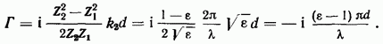Величина очень мала (порядка и растет гаропорционально частоте. Так как допустимо лишь определенное отражение от каждой шайбы, кабель удовлетворяет этим требованиям лишь до некоторой частоты. Пусть, например, Тогда из следует, что т. е.
Для снижения коэффициента отражения на более высоких частотах устанавливают группами, чтобы достичь взаимной камтвнеандаи отражения от отдельных шайб. Так, группа из двух шайб практически (не отражает при поскольку две отраженные складываются в шротивофазе. Однако гари уходе от расчетной частоты отраженные волны не противофазшы и компенсируются полностью. Поэтому описанный способ применим лишь ограничением частотном интервале.
Для расчета скорости распространения и диэлектрических потерь в кабеле с шайбовой изоляцией удобно ввести величины характеризующие эквивалентный сплошной диэлектрик. Найдем изменение фазы волны на длине периода расстановки шайб Сдвиг фазы в шайбе определяется фазой коэффициента прохождения при
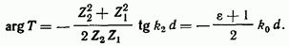Сдвиг же фазы в воздухе на расстоянии равен Суммарный сдвиг фазы приравняем сдвигу фазы эквивалентного диэлектрика: Отсюда Так как то
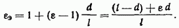Эквивалентная диэлектрическая проницаемость равна усредненной по длине проницаемости шайбовой изоляции. Если в этом выражении перейти к комплексным проницаемостям и пренебречь потерями в воздухе, то из равенства мнимых частей получим уравнение для эквивалентного тангенса угла потерь:
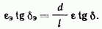
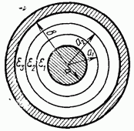
Рис. 10.7Многослойная изоляция (рис. 10.7).
Диэлектрическая проницаемость ее определяется расчетом емкостей эквивалентного однослойного конденсатора и многослойного коаксиального конденсатора [который можно представить как последовательное соединение слоев согласно :
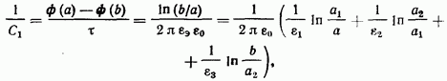откуда
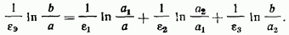Перейдем к комплексным проницаемостям Ввиду малости по сравнению с единицей справедливо соотношение Тогда равенство мнимых частей приводит к формуле для расчета эквивалентного тангенса угла потерь:
Вычисленные по ф-лам (10.22)-(10.25) значения позволяют определить скорость волны, характеристическое сопротивление и диэлектрические потери в кабелях с комбинированной изоляцией.
МОЩНОСТЬ ВОЛНЫ В КАБЕЛЕ Предельная мощность в коаксиальном кабеле определяется возможностью пробоя. Уязвимым местом является граница с внутренним проводником, где напряженность поля Е достигает акеимума.
Для вычисления предельной мощности используем методику, изложенную в 9.3. Соотношение (10.16) определяет максимальную
напряженность поля Следовательно, иредельная мощность три
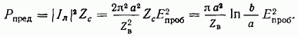Найдем, при каком отношении эта мощность максимальна, если Исследуя на максимум в зависимости от а, получаем или
Еще один оптимум в соотношении размеров кабеля определяется на максимум напряжения, которое соответствует пробою в кабеле:
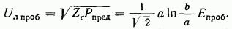При оптимальное соотношение
В кабелях с воздушной и полувоздушной изоляцией пробой возникает в воздухе Наиболее опасна в этом смысле граница с диэлектрической шайбой, где напряженность поля выше. Так как напряжение в любом сечении кабеля одинаково, то распределение в шайбе такое же, как в воздухе. При неплотной посадке шайбы на внутренний проводник в образовалшемся воздушном зазоре по граничным условиям (2.22) напряжевность поля в раз больше, чем гори в воздухе. Даже при отсутствии зазора почти такое же поле будет в точке на границе трех сред: диэлектрика, металла и воздуха (точка пробоя на рис. 10.6). При использовании кабелей сплошной изоляцией в отсутствие таких зазоров значение выбирают для соответствующего диэлектрика.
Номинальная мощность кабеля определяется в режиме бегущей волны по допустимой температуре нагрева изоляции. Для определения рассчитывают тепловые потери, исходя из следующих соображений. Тепловые потери возникают в проводниках и изоляции кабеля. Тепловой поток, благодаря теплопроводности коаксиального диэлектрического промежутка, внешнего проводника и оболочки кабеля, достигает его поверхности и затем рассеивается в окружающем пространстве конвекционными потоками воздуха и теплоизлучением. Температура изоляции максимальна на границе с внутренним проводником.
Очевидно, что мощность обратно пропорциональна коэффициенту затухания, причем основную роль играет его составляющая, обусловленная потерями (внутреннем проводнике.
Допустимая мощность определ яется как меньшая из двух значений: пробою и нагреву. Первая, согласно выражается как где коэффициент, учитывающий действие нерегулярностей.
При неполном согласовании в кабеле возникают стоячие волны и его напрев по длине становится неравномерным с максимумом в пучности тока. Поэтому номинальную мощность следует
приравнять квадрату нормированного тока в тучности Тогда, согласно ф-ле (9.32), имеем
На частотах свыше распределение температур по кабелю выравнивается благодаря теплопроводности проводников, так как при этом расстояние между пучностями тока относительно мало. Кроме того, в данном диапазоне заметную роль играют потери в диэлектрике, которые (максимальны в пучности напряжения. Поэтому на высоких частотах можно приравнять номинальную мощность суммарной мощности падающей и отраженной волн (см. 8.49):
Тогда с учетом ф-лы (8.60) допустимая мощность, поступающая в натрузку,
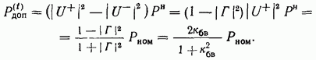При передаче импульсных сигналов средняя мощность нагрева невелика по сравнению с пиковой мощностью и допустимая мощность, как травило, определяется пробоем.
ВЫБОР ХАРАКТЕРИСТИЧЕСКОГО СОПРОТИВЛЕНИЯ Полученные (выше соотношения оптимальности для определяют однозначно соответствующие величины по ф-ле (10.18); при получаем:
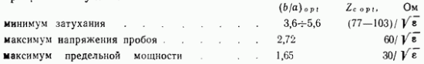Заметим, что все эти оптимумы некритичны и отклонение от указанных здесь значений приводит к увеличению а всего на уменьшению на 5% или на 10%.
Кабели с Ом обычно оптимальны по затуханию, например, кабель с медной трубкой и шайбовой изоляцией ; кабель с медной оплеткой и сплошной изоляцией из полиэтилена или фторопласта . Кабели с шайбовой и полувоздушной изоляцией оптимальны по напряжению при Ом.
Часто при выборе коаксиальных линий на большие мощности (например, для телевизионных передатчиков) определяющими все же являются требования к коэффициенту затухания. Поэтому
подавляющая часть отечественной аппаратуры и коаксиальных кабелей выпускается с номинальным характеристичеаким (волновым) сопротивлением 75 Ом, Второй стандартной величиной является Ом — компромисс между всеми оптимум Кабели с меньшими значениями характеристического сопротивления серийно не выпускаются, что не исключает возможности использования коаксиальных линий, оптимальных по мощности, в тех случаях, когда это целесообразно.
ПРИМЕНЕНИЕ КОАКСИАЛЬНЫХ КАБЕЛЕЙ Диапазон использования коакшалыных линий начинается с нулевых частот. Верхний предел ограничен возрастающими с частотой тепловыми потерями и отражениями от диэлектрических шайб; должно выполняться также условие одномодового режима.
Гибкие кабели небольшой длины применяют в приемной и измерительной аппаратуре для соединения отдельных блоков и внутриблочных соединений до частот порядка Антенные фидеры жесткой и иолужестжой конструкции на значительные мощности длиной до нескольких сотен метров используются в диапазоне до юотен мегагерц.
На магистральных линиях связи для передачи телевидения и многоканальной телефонии в диапазоне применяют коаксиальные кабели полужесткой конструкции с коэффициентом затухания на частоте Часто (конструктивно объединяют неаколько коаксиальных линий. Эти кабели экранируют дополнительно стальными либо биметаллическими лентами или свинцовой оболочкой, так как для низкочастотных сигналов их внешний проводник еще слишком прозрачен.
10.4. Симметричные линии
ПАРАМЕТРЫ ДВУХПРОВОДНЫХ ЛИНИЙЭлектрическое и магнитное поля волны ТЕМ в двухпроводной симметричной линии (рис. 10.8) имеют такую же структуру, как и стационарное (см. параграф 5.3). Как следует из (5.18), на достаточно большом расстоянии от линии потенциал тогда напряженности поля Поэтому, хотя линия открытая (неэкраниро-ванная), ее поле почти полностью сконцентрировано внутри окружности радиусом Диапазон использования такой линии начинается с нулевых частот. На высоких частотах, когда длина волны становится соизмеримой с расстоянием между пронодамн линия начинает заметно
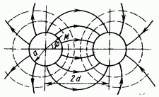
Рис. 10.8излучать, так как внешние электромагн итные толя, созданные противоположно направленными таками в тераводах, (полностью не компенсируются. Это ограничивает диапазон использования линий сверху.Фазовая скорость волны в линии (без учета поправки на потери) (раина ее скорости в окружающем диэлектрике.
Характеристическое сопротивление линии определяется ф-лами :
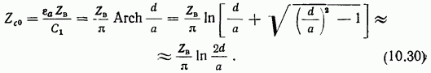Последнее выражение приближенное; его (погрешность для превышает
Коэффициент затухания практически целиком определяется потерями в проводниках и вычисляется то ф-ле (10.11). При растете сопротивления единицы длины линии (нужно учесть, что напряженности и электромагнитного (поля не одинаковы в разных точках на границе проводника: они (максимальны в промежутке (между проводниками и (минимальны в диаметрально противоположных точках. Описанное распределение поля волны ТЕМ в пространстве не зависит от частоты. На достаточно высоких частотах эквивалентная поверхностная плотность тока в проводниках также распределена неравномерно по периметру. Вследствие этого сопротивление каждого из проводников линии больше сопротивления уединенного проводника на той же частоте. Это явление, называемое эффектом близости, сказывается тем сильнее, чем меньше отношение
Проведем количественный анализ эффекта близости. Распределение поверхностных зарядов в проводах описывается соотношением (5.22); ф-лы (10.7) и (10.8) позволяют перейти к плотности эквивалентного поверхностного тока
Мощность потарь в одном проводе, приходящаяся на единицу длины,
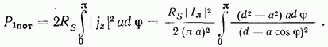Сопротивление двухпроводной линии Найдем сперва отношение активного (сопротивления единицы длины двухпроводной линии к удвоенному сопротивлению уединенного провода с равномерным по периметру распределением тока. (Полученный выше интеграл берется в соответствии с [11, ф-лы (2.554.3) и (2.553.3)]:
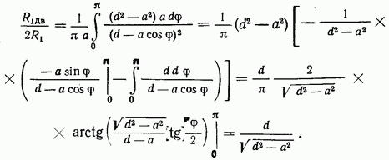Объединяя полученные результаты, получаем формулу для расчета составляющей коэффициента затухания:
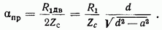
Формула (10.31) является строгой для случая сильного скин-эффекта и применима отри На более низких частотах из-за взаимодействия внутри проводника волн, пришедших из разных точек его периметра, распределение плотности тока по сечению становится более равномерным, и приближается к Сопротивление одиночного провода во всех случаях вычисляется для соответствующей частоты.
Предельная мощность двухпроводной линии определяется возможностью пробоя у поверхности проводника в точке где напряженность электрического поля максимальна. Согласно ф-лам (5.20) и (5.22), имеем
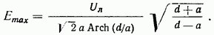Следует учесть, что двухпроводные линии находятся на открытом воздухе и подвержены инеишим воздействиям. Пробой может возникнуть по случайным причинам. Тогда факел, образовавшийся вследствие ионизации, продолжает гореть, если напряженность поля выше критической. Критическая напряженность поля достаточна для поддержания уже возникшего газового разряда. Она равна ориентировочно т. е. в три-четыре раза меньше, чем и снижается при повышении температуры и влажности воздуха.
Методика расчета допустимой мощности остается прежней. Положив определяем из ф-лы (10.32) и затем Допустимая мощность рассчитывается по ф-ле (9.33).
ПРИМЕНЕНИЕ ДВУХПРОВОДНЫХ СИММЕТРИЧНЫХ ЛИНИЯ Двухпроводные линии из неизолированных проводов, подвешиваемых к столбовым опорам, применяются на воздушных линиях связи и проводного вещания. Их характеристическое
сопротивление Ом, частоты передаваемых сигналов обычно не превышают хотя это не является предельной частотой для такой конструкции. Аналогичные линии используются в качестве антенных фидеров на передающих и приемных радиоцентрах до частот в этом случае применяются палочные изоляторы, выдерживающие без пробоя значительные напряжения.
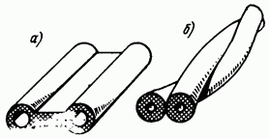
Рис. 10.9Гибкую линию выполняют из двух изолированных проводников, соединенных мостиком из пластмассы (рис. 10.9а), обычно ее характеристическое сопротивление Ом.
Очень высокая гибкость достигается при скручивании двух проводников с отдельной изоляцией (рис. 10.96). Скручивание уменьшает излучение линии и протяженность внешнего поля, поэтому такая линия может применяться до частот порядка сотен мегагерц. Скрученные линии широко используются также в кабелях связи на частотах до При расчете параметров линий с изоляцией нужно учитывать, что поле распространяющейся волны частично проходит в воздухе и частично в диэлектрике. Поэтому эквивалентное значение меньше, чем
МНОГОПРОВОДНЫЕ ЛИНИИ Типы волн. В линиях, состоящих из трех и более проводников, возможно существование нескольких типов ТЕМ-волн, соответствующих различным фазам возбуждения каждого из проводов. Это способствует неустойчивости передаваемой волны, так как на нерегулярностях и особенно на поворотах линии каждая волна частично преобразуется в волны других типов. Поле на выходе линии представляет тогда сумму нескольких типов волн и не идентично полю на ее входе. Искажение поля линии нарушает ее согласование, что ограничивает применение многопроводных линий на свч.
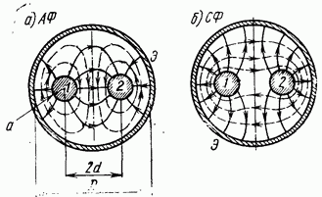
Рис. 10.10Экранированная двухпроводная линия (рис. 10.10) позволяет устранить излучение, свойственное открытой
метричной линии. В ней молут распространяться ТЕМ-волны двух типов.
Синфазная волна соответствует одинаковым фазам проводников 1 и 2 и противоположной ей (фазе экрана который служит обратным проводом. Для этой волны линия аналогична коаксиальному кабелю с (разделенным юнутренним проводником. Антифазная волна соответствует противоположным фазам проводников 1 и 2 (они образуют линию) и нейтральному экрану. По сравнению с открытой двухпроводной линией три тех же емкость экранированной линии с антифазной волной несколько больше, а характеристическое сопротивление соответственно (меньше. Оно (рассчитывается то (Приближенной формуле (при ):
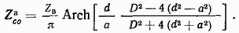Обычно в экранированной линии используют аптифазную волну. Двухпроводную экранированную линию применяют в тех случаях, когда нагрузка симметрична (например, вход симметричного вибратора — антенны, состоящей из двух одинаковых проводов).Четырехпроводная линяя (рис. 10.11) представляет собой две параллельные двухпроводные линии 1—2 и 3—4, расположенные одна под другой.
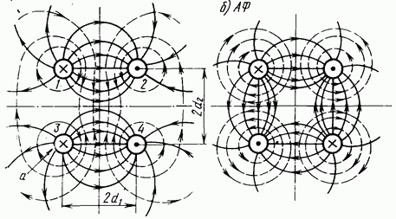
Рис. 10.11В ней распространяются два типа ТЕМ-волн. Синфазная (волна имеет поле, симметричное относительно вертикальной плоскости, что соответствует одинаковым потенциалам и токам левых и правых проводов (примерно такую же структуру имеет поле двухпроводной линии, (состоящей из двух проводов прямоугольного сечения размерами Напряженности
поля (волны, как и у двухпроводной линии, убывают с расстоянием от линии закону
Поле антифаяной волны обладает центральной симметрией относительно продольной оси линии, Поле этой волны юконцентрировано вокруг линии сильнее, чем волны, так как при удалении от оси линии убывают закону Соответственно меньше излучение такой лилии на высоких частотах и прием волн из окружающего пространства.
Четырехтроводную линию легко превратить в одномодоную, соединив попарно ее провода в ряде точек вдоль линии. Возможны два варианта таких линий: симметричная волной (соединены провода и 4) и перекрещенная с волной (соединены накрест лежащие провода 1 и 4, 2 и 3). В обоих случаях из-за увеличения емкости характеристическое сопротивление линии примерно в два раза меньше, чем у двущроводной с такими же проводами. Для синфазной и антифазной волн оно рассчитывается по приближённым формулам
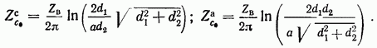Сравнение этого выражения с ф-лой (10.30) для двухпроводной линии позволяет установить, что
Коэффициент затухания четьирехпроводной линии определяется, прежде всего, сопротивлением линии на единицу длины. При когда аффект (близости практически не оказывается, оно в два раза меньше, чем у двужпроводной линии, так соединены параллельно по два (провода. Однако и четыремироводной линии примерно в два раза меньше, чем двухпроводной, поэтому величина коэффициента затухания остается почти гарежней. У [симметричной линии она на 20—30% (меньше, чем у перекрещенной. Предельная (мощность четырехпроводной линии примерно в два раза больше, чем двухпроводной. Симметричные четырехпроводные линии часто используются в качестве антенного фидера мощных передатчиков диапазонов; здесь ценятся ее меньший коэффициент затухания и (удобство соединения с передатчиком и (антенной. Перекрещенные фидеры получили наибольшее (распространение «а приемных радиоцентрах, где наиболее важна их лучшая помехозащищенность, обусловленная сильной концентрацией поля вокруг линии.
10.5. Линии над землей
МЕТОД ИЗОБРАЖЕНИЙ В ЭЛЕКТРОДИНАМИКЕ Линии (связи и антенные фидеры обычно (расположены параллельно поверхности земли. На низких частотах (см. табл. 3.1) почву можно (считать проводником. Если, кроме того,
модуль коэффициента отражения от почвы можно рассматривать поверхность земли как идеально проводящую. Эти соображения применимы также к линиям, параллельным металлическим поверхностям для любой частоты. Поля линий, параллельных хорошо проводящим поверхностям, определяют с помощью метода изображений.
Метод изображений был рассмотрен в 5.3 для электростатических задач. В электродинамике он применим только при анализе поля над плоской идеально проводящей поверхностью (граничное условие случае сохраняется). Источником переменного поля является система токов, которую можно рассматривать как сумму элементарных электрических излучателей (см. параграф 7.2). Покажем, что идеально проводящую плоскость, над которой находится любая система токов (рис. 10.12), можно заменить системой токов-изображений, антисимметричной токам-оригиналам (токи равны по величине, расположены симметрично относительно но направлены противоположно). Суммарное поле этих двух систем токов будет удовлетворять граничному условию на 5. Для этого достаточно рассмотреть электрическое поле в произвольной точке на поверхности создаваемое элементарными отрезками с токами Расстояние от них до точки одинаково, следовательно, одинаковы величина и запаздывание по фазе векторов и эти векторы синфазны и антисимметричны (т. е. симметричны векторы и Очевидно, что суммарный вектор всегда нормален к поверхности
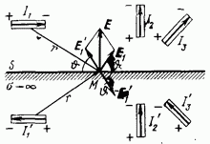
Рис. 10.12 ОДНОПРОВОДНАЯ ЛИНИЯ Одиночный провод над землей совместно со овоим изображением эквивалентен двухпроводной линии (рис. 10.13). Несмотря на ряд недостатков, он до сих пор применяется на второстепенных линиях связи для передачи сигналов и электропитания аппаратуры. При расчете параметров волны, распространяющейся вдоль одиночного провода, нужно иметь в виду, что генератор и нагрузка включены между линией и землей (плоскостью симметрии), поэтому при том же токе напряжение в однопроводной линии будет в два раза меньше, чем в двухпроводной. Емкость «провод—земля» такой линии в два раза больше, чем емкость «провод—провод», поэтому характеристическое сопротивление провода над землей также равно половине двухпроводной линии
Коэффициент затухания [по ф-ле (10.31)] не изменяется, так как отсутствие второго проводника уменьшает в Два раза потери. При реальной земле с конечной проводимостью необходимо учитывать потери в заземлениях на концах линии; сопротивление заземления зависит от его конструкции и проводимости почвы в данном месте.
Току-изображению соответствуют реальные обратные токи, распределенные в поверхностном слое земли с убывающей плотностью по мере удаления от оси провода. Эквивалентная плотность поверхностных токов определяется ф-лой (10.7), где находится из решения аналогичной статической задачи. Основная часть тока проходит в полосе шириной порядка под проводом. Если трасса провода криволинейна, то токи в земле повторяют все изгибы трассы, даже если она образует замкнутую петлю (без электрического контакта в точке пересечения). Поэтому для успешной работы линии важно выбирать почву с хорошей проводимостью вдоль всей трассы и избегать, например, скальных участков, обладающих очень низкой проводимостью. Как правило, сопротивление земли, как обратного провода, значительно меньше и в расчетах не учитывается.
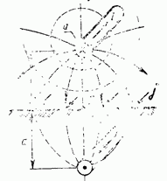
Рис. 10.13На высоких частотах земля уже не эквивалентна идеальному или хорошему проводнику. Кроме того, конечная проводимость провода существенно меняет структуру электромагнитного поля волны, которая из ТЕМ превращается в поверхностную.
ДВУХПРОВОДНАЯ ЛИНИЯ Двухпроводная линия над землей эквивалентна перемрещенной четырехпроводной с антифазной волной (рис. 10.116). При влияние земли на параметры волны в линии незначительны. Однако здесь необходимо учитывать возможность появления синфазной волны (провода 1 и 2 синфазны, а земля образует обратный провод) с полем, идентичным полю однопроводной линии. Совместное расеространение антифазной и синфазной волн нарушает режим питания натру так как сумма напряжений этих волн на проводах линии не симметрична.
10.6. Полосковые линии
СИММЕТРИЧНАЯ И НЕСИММЕТРИЧНАЯ ЛИНИИ Полосковые (или ленточные) линии получили широкое распространение в связи с (внедрением технику свч технологии печатных схем [17]. Они используются преимущественно в сантиметровом и дециметровом диапазонах. Их изготавливают на основе диэлектрических пластин, покрытых металлической фольгой толщиной
Используются высокочастотные диэлектрики: фторопласт, полистирол, полиолефины, стеклоткань, пропитанная фторопластом или мремииеарганичеокой смолой.
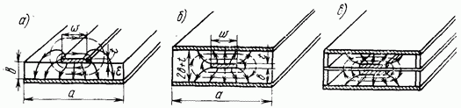
Рис. 10.14Несимметричная линия (рис, 10.14а) конструктивно наиболее проста, однако имеет существенный недостаток: часть волны распространяется в воздухе и вызывает нежелательные связи с другими элементами схемы. Симметричная линия (рис. 10.146) «диэлектрический сэндвич» — практически полностью экранирован а. При ширине внешних пластин толе на их краях практически отсутствует; этом случае полосковая линия эквивалентна коаксиальной с очень узкими щелями во внешнем проводнике.
Коэффициент затухания линии со оплошным диэлектриком определяется в основном потерями в диэлектрике. Этот источник потерь почти полностью устраняется в (воздушной линии (рис. 10.14в), у которого проводящие ленты расположены по обе стороны тонкого диэлектрического листа и соединены (между собой; опоры этого листа удалены в область, где поле практически отсутствует. Широкие пластины линий заземляются и соединяются между собой.
ТИПЫ ВОЛН Основной в полосковой линии является волна типа ТЕМ. Диэлектрический слой имеет конечные размеры, поэтому у его границы в воздухе образуется (поверхностная волна. Однако поле этой волны столь мало по сравнению с полем в диэлектрике, что отличие структуры водны в линии от поперечной, особенно у симметричных конструкций, может не учитываться.
Возникновение (волн высшего порядка (исключается, если эквивалентная ширина ленты и расстояние между внешними пластинами меньше половины длины волны в диэлектрике линии: выполнение этих условий на максимальной частоте обеспечивает одномодовость линии в рабочем диапазоне.
Эквивалентная ширина ленты (больше геометрической за счет краевого эффекта. Величина эквивалентного расширения рассчитывается по формуле
Приближенная формула для дает погрешность не более 2% при
ОСНОВНЫЕ ПАРАМЕТРЫ Характеристике с кое сопротивление симметричной линии определяется емкостью С, единицы ее длины. Последняя определяется по формуле для плоского конденсатора из трех пластин с учетам дополнительной емкости, вызванной краевым эффектом. Эквивалентная ленты единичной длины расстояние между ней и пластинами два конденсатора включены параллельно. Поэтому откуда по ф-ле (10.9)
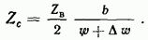Эта формула справедлива три При полученный (результат следует увеличить на 4%.
Характеристическое сопротивление несимметричной линии сплошным диэлектриком примерно два раза больше, чем найденное по так как оно определяется емкостью между лентой и одной пластиной: Поле несимметричной линии шире, чем у симметричной: и определяется приближенным соотношением Точность 2—5% дают формулы для симметричных и несимметричных линий с воздушным заполнением, полученные И. С. Ковалевым [18].
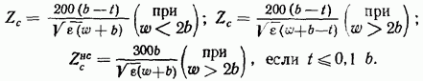Коэффициент затухания Составляющая определяется универсальной ф-лой (8.43). Анализ потерь в проводниках представляет сложную задачу из-за неравномерного распределения поля вдоль их поверхности. В первом приближении будем ючитать, что плотность тока по периметру ленты одинакова, а сопротивление пластин такое же, как ленты. Тогда суммарное сопротивление, приходящееся на единицу длины линии, и коэффициент затухания в соответствии с ф-лами (10.11) определяется как
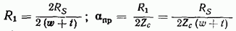
При обычных соотношениях размеров линии потери в пластинах несколько меньше, а в ленте больше, чем при сделанных допущениях.
Предельная мощность симметричной полосковой линии, определяемая пробоем, в 1,5-2 раза (меньше, чем у прямоугольного волновода с теми же поперечными размерами. При передаче непрерывных сигналов допустимая мощность ограничивается нагревам диэлектрика. Симметричная линия может пропустить мощность, в 1,5 раза большую, чем несимметричная или коаксиальная линии.
ПРИМЕНЕНИЕ ПОЛОСКОВЫХ ЛИНИЙ Полосковые линии используются преимущественно в диапазоне для передачи (небольших (мощностей. Их преимущество по сравнению с полыми волноводами состоит в простоте изготовления, (компактности и малой стоимости. Короткие отрезки линий можно построить и для более высоких частот, если приемлем коэффициент затухания порядка (нескольких децибел на метр.
Особенно шелики преимущества полосковых линий, изготавливаемых методом печатных схем, при построении малогабаритных функциональных узлов ((например, частотных фильтров) на свч. С этой целью такие линии успешно применяются, начиная с сотен мегагерц.
В миниатщрных интепралыных схемах свч используются как более технологичные (несимметричные микрополосковые линии. Ширина ленты обычно составляет Чтобы уменьшить проникновение поля в воздух применяют диэлектрик с высоким значением

